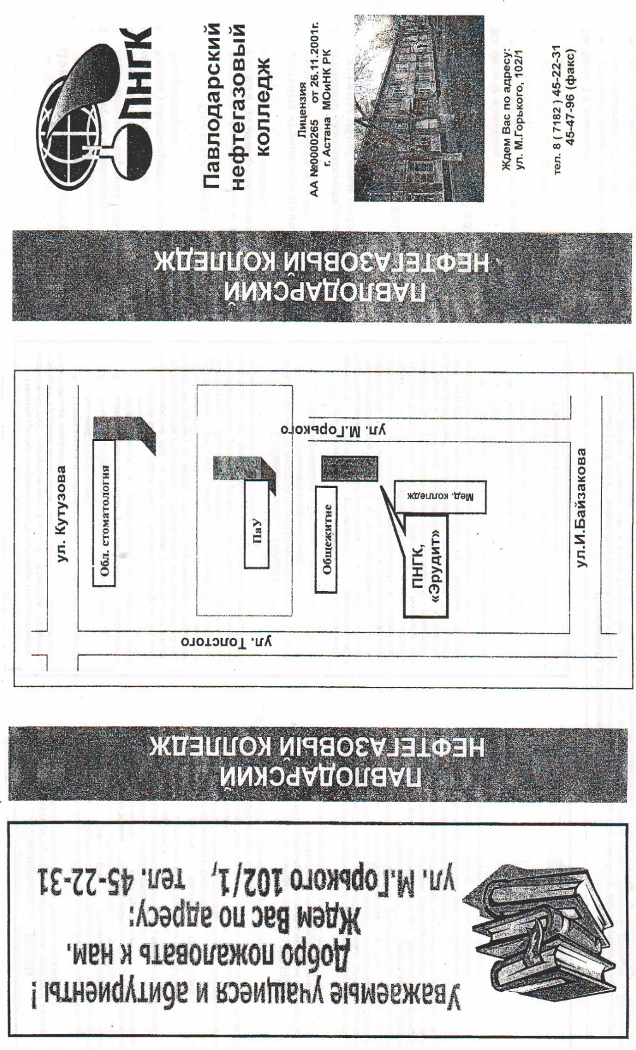
Тема 4.4. Создание книг, брошюр и буклетов
ЗАДАНИЕ: Создать буклет ПНГК (информация на сайте)
1 страница (альбомная)

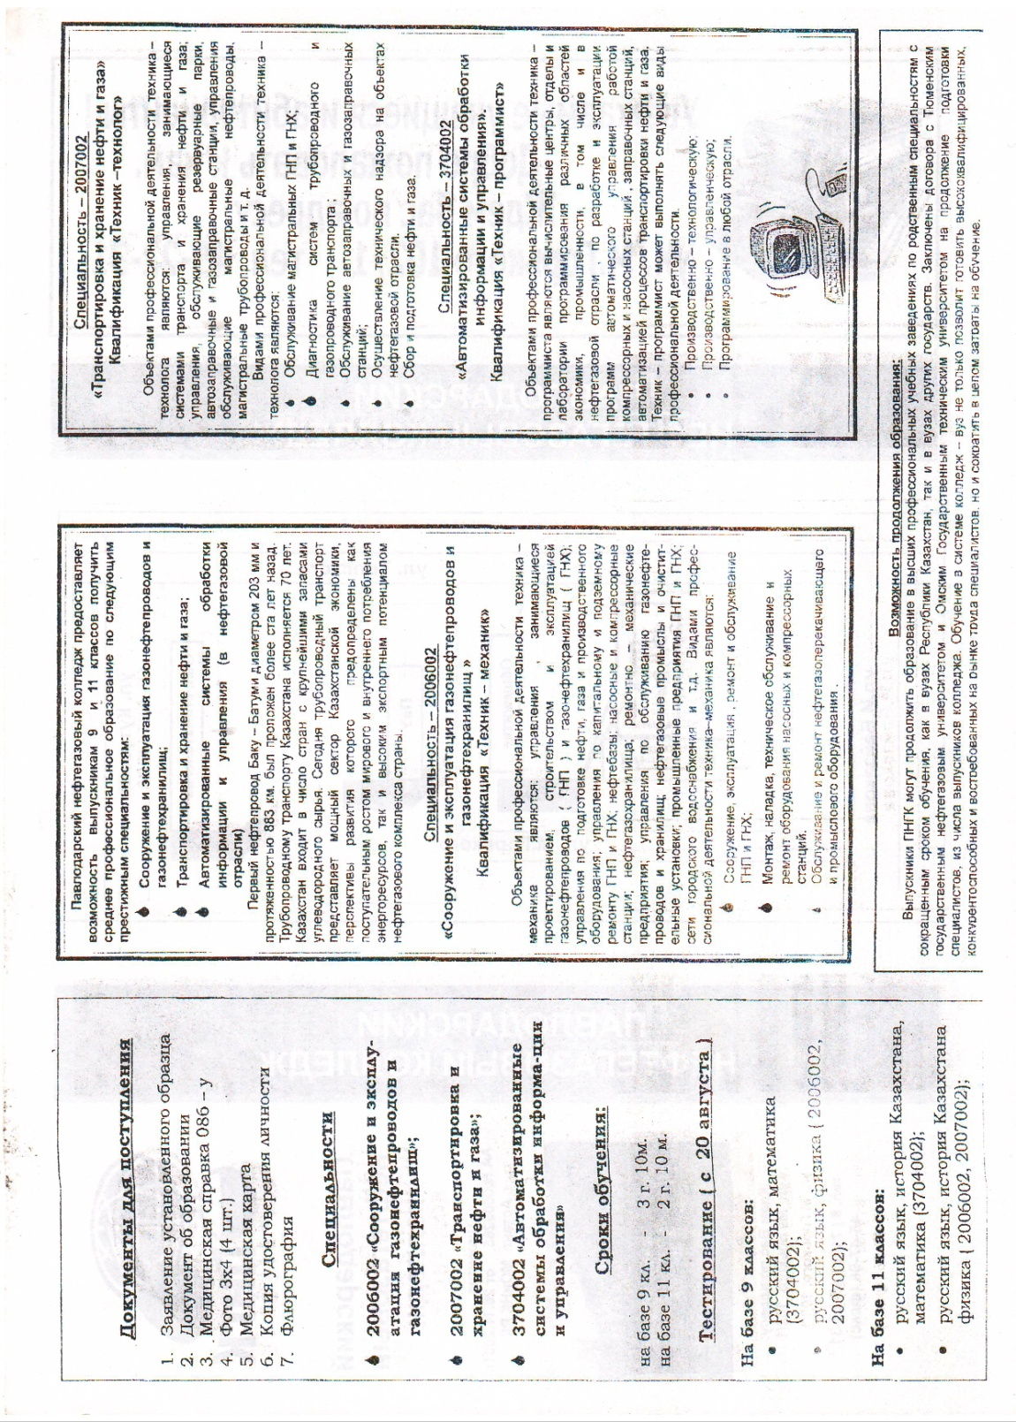

2 страница (альбомная)

